Примерная форма отчета по работе 1 (КМД)
Интерактивная часть

Цель работы
Изучить метрологические характеристики плоскопараллельных концевых мер длины. Получить практические навыки по составлению набора мер для проверки приборов контроля длины изделий (микрометров, штангенциркулей и т.д.)
Интерактивная часть

- Описание мер длины
Меры длины служат для воспроизведения длин заданного размера. Меры длины подразделяются на штриховые, концевые и штрихоконцевые. Размеры штриховых мер длины определяются расстоянием между нанесёнными на них штрихами, концевых — расстоянием между измерительными поверхностями, ограничивающими меры. Штрихоконцевые меры длины — это концевые меры, на которых дополнительно нанесены штрихи, соответствующие дольным единицам длины.
Штриховые меры длины бывают однозначные и многозначные. Конструктивно они обычно выполняются в виде стержней (брусков) и лент, имеют номинальные значения от 0,1 мм (измерительной шкалы) до десятков метров (ленты, проволоки, рулетки). Штриховыми мерами длины явлются также шкалы оптико-механических приборов (измерительных микроскопов, микрометров и др.) и настроечных устройств, станков. Штриховые меры длины подразделяются на шесть классов точности: 0; 1; 2; 3; 4 и 5, относительные погрешности которрых лежат в пределах от 0,5•10-6 (для класса 0) до 5•10-5 (для класса 5).
Концевая мера длины (КМД, меры концевые плоскопараллельные, плитки Иогансона) — образцовая мера длины (эталон) от 0,5 до 1000 мм, выполненная в форме прямоугольного параллелепипеда или круглого цилиндра, с нормируемым размером между измерительными плоскостями. Концевые меры длины бывают только однозначные, четырёх классов точности: 0; 1; 2 и К, относительные погрешности которых лежат в пределах от 2•10-6 (класс 0) до 2•10-5 (класс 3).
Производство КМД в СССР впервые было налажено на Тульском и Сестрорецком заводах, а начиная с 30-х гг. выпускаются серийно, их производство сосредоточено на инструментальных заводах «Калибр» (Москва) и «Красный инструментальщик» (Киров).
Параметрами точности плоскопараллельных КМД являются длина перпендикуляра, опущенного из любой точки измерительной поверхности КМД на противоположную поверхность, и отклонение от плоскопараллельности — разность между длиной в данной точке и срединной длиной. Класс точности определяется допустимыми отклонениями от длины и плоскопараллельности, а разряд присваивается в зависимости от точности измерения при аттестации длины и допустимого отклонения от плоскопараллельности. Набор КМД наивысшего разряда, имеющийся на предприятии, называется основным и используется как исходный для поддержания единства мер на этом предприятии.
Применение концевых мер длины.
Для проверки точности приборов измерения, настройки станков, разметочных работ и выполнения других операций необходимая длина набирается из плиток необходимой длины с точностью до 1 мкм. При этом необходимо руководствоваться следующими рекомендациями:
- При наборе длины стремитесь к использованию минимального количества мер.
- При расчете количества плиток используйте сначала наименьшие по размеру.
- Перед использованием промойте плитки уайт-спиритом или бензином.
- Для соединения плиток между собой используется эффект притирки – межмолекулярная диффузия идеально полированных поверхностей.
- Плитки удерживаются за счет силы атмосферного давления, усиливает эффект поверхностное натяжение остатков промывочной жидкости.
- Чтобы уменьшить износ при притирке необходимо исключить попадание инородных тел (пыли и др. частиц) между поверхностями. Для этого совместите грани между собой и сдвигом полностью совместите плоскости. Таким образом происходит очистка поверхностей.
- При наборе больших длин используются стяжки для крепления брусков.
- Сборка начинается с меры наибольшей по длине, затем притирается следующая и далее вплоть до минимальной.
- По бокам собранной меры притираются защитные боковые меры, с учетом их длины.
По метрологическому назначению меры длины подразделяются на образцовые и рабочие.

3. Патентный поиск
Патент № 545854 – Интерференционный способ контроля плоскопараллельности концевых мер длины
Автор(ы): H. И. Гиржман, Л. Я. Густырь
Патентообладатель(и): Сибирский государственный научно-исследовательский институт метрологии
Приоритеты:
1) Подача заявки: 1973-08-21
2) публикация патента: 11.03.77
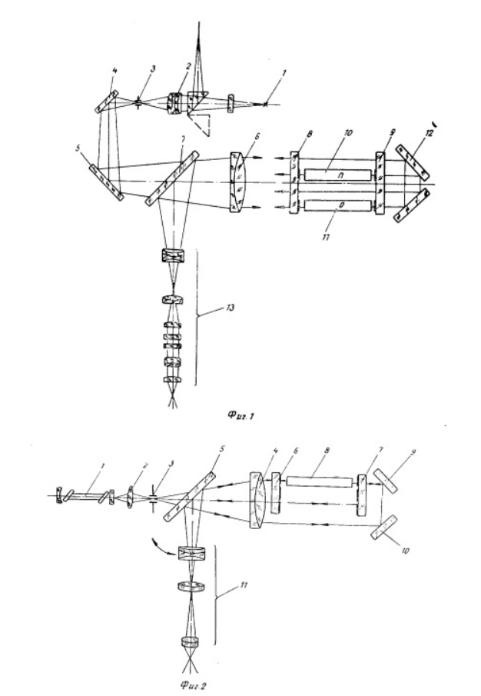
Рисунок 1 - Схематическое изображение предлагаемого измерителя.
Изобретение относится к интерференционным измерениям и может быть использовано для контроля плоскопараллельности концевых мер длины.
Известен способ контроля плоскопараллельности концевых мер длины (1), сущность которого состоит в сравнении положения контролируемых поверхностей концевых мер длины с положением поверхностей интерференционных зеркал, между которыми помещается контролируемая мера и которые предварительно устанавливаются по образцовой мере.
Контроль плоскопараллельности поверхностей концевой меры сводится в этом случае к определению взаимного наклона полос в интерференционных картинах.
Целью изобретения является повышение точности измерения. Для этого наблюдают интерференционные картины между отражающими поверхностям интерференционных зеркал и в зазорах между каждым из зеркал и контролируемыми поверхностями меры и сравнивают эти интерференционные картины.
Схематическое изображение предлагаемого измерителя представлено на рис. 1. Пучок света из лазера 1 (см.фиг.2) проходит конденсатор 2, диафрагму 3, находящуюся в фокусе объектива 4 и через полупрозрачную пластину 5 направляется в объектив 4. Параллельный пучок лучей, выходящий из объектива, освещает свободную поверхность интерференционных зеркал 6 и 7 в левую поверхность меры 8, а с помощью блока зеркал 9 и 10 правую поверхность меры. После отражения все пучки света поступают в объектив 4 и полупрозрачной пластиной 5 направляются в наблюдательную систему 11, состоящую из откидывающейся отрицательной линзы и зрительной трубы небольшого увеличения. Интерференционные зеркала 6 и 7 со светоделительными покрытиями, нанесенными по всей площади пластин, смещены относительно оптической оси интерферометра. Это позволяет осветить обе измерительные поверхности меры и получить три интерференционные картины: две – в зазорах между измерительными поверхностями мер и отражающими поверхностями интерференционных зеркал и одну – в промежутке между интерференционными зеркалами.
Контроль плоскопараллельности производится следующим образом.
Между интерференционными зеркалами 6 и 7 помещают контролируемую меру 8. В направлении линии измерения устанавливают интерференционные зеркала параллельно между собой, а одну из измерительных поверхностей контролируемой меры – параллельно противолежащей поверхности зеркала. Для этого в ход лучей вводят отрицательную линзу и наклонами одного из зеркал и меры совмещают наблюдаемые в поле зрения многократные изображения входных зрачков.
Отводят отрицательную линзу и в поле зрения наблюдают три с разным наклоном и шириной системы интерференционных полос.
При контроле параллельности меры вдоль короткого ребра наклонами одного из интерференционных зеркал устанавливают полосы на пластине параллельно короткому ребру меры. Затем наклонами меры устанавливают полосы на одной из поверхностей меры параллельно короткому ребру, а по наклону полос на другой поверхности меры определяют непараллельность меры в данном направлении. Величину непараллельности определяют в долях интерференционной полосы.
По изгибу полос определяют неплоскостность контролируемых поверхностей концевой меры.
При контроле параллельности меры вдоль длинного ребра уcтановка полос производится параллельно длинному ребру.
Таким образом, предлагаемый способ позволяет осуществить контроль плоскопараллельности концевых мер без применения образцовых мер, что позволяет повысить точность измерения и снизить себестоимость способа.
Формула изобретения:
Интерференционный способ контроля плоскопараллельности концевых мер длины, заключающийся в том, что интерференционные зеркала устанавливают параллельно одно другому, помещают между ними меру, наблюдают интерференционные картины и по сравнению интерференционных картин определяют величину плоскопараллельности поверхностей меры, отличающийся тем, что с целью повышения точности измерения, наблюдают интерференционные картины между отражающими поверхностями интерференционных зеркал и в зазорах между каждым из зеркал и контролируемыми поверхностями меры и сравнивают эти интерференционные картины.
4. Оборудование
Набор плоскопараллельных концевых мер №1 ГОСТ 938-90, класс точности 3,
разряд 5; Авиационный бензин; обтирочный материал.
Классы точности концевых мер: 0.0; 0; 1; 2; 3; 4; 5.
Разряды концевых мер: 1; 2; 3; 4; 5.

5. Рабочие формулы

5. 1. Алгебраическая сумма поправок концевых мер, входящих в блок (мкм):

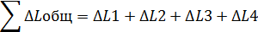

5.2. Действительный размер блока концевых мер:

H_{д}=Н_{н}+

6. Таблицы с данными опытов и расчётов

Таблица 3 - Определение действительного блока концевых мер.
Номер набора, класс, разряд | Номинальный размер блока концевых мер, мм | Алгебраическая сумма поправок концевых мер, входящих в блок, мkм  a  . | Действительный размер блока концевых мер, мм  a  H_{д}=Н_{н}+.
№ 1-3 | H_{H} = 6,995  L₁=1,005 [Остаток 5,99]  L₂=1,09 [Остаток. 4,9]  L₃= 1,9 [Остаток 3]  L₄= 3 [Остаток 0] | -0,12 | 6,99488

Таблица 4 - Определение погрешности номинального размера блока.
Номинальный размер блока концевых мер, мм | Допускаемое отклонение (), для каждой концевой меры номинального размера, мkм | Предельная погрешность номинального размера блока концевых мер, мкм  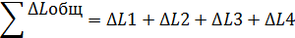 | Номинальный размер (H_{H}) с предельной погрешностью, мм
6,995 | Для L₁= 1005, = 0,04  Для L₂= 1090, = -0,08  Для L₃=1900 = -0,12  Для L₄=3000 0,04 |  | 6,995  *10⁻³

7. Расчеты:

Рассчитаем величину отклонения размеров собранного блока по табличным данным по формуле (5.1.):

Тогда размер собранного блока набора мер, рассчитанного по формуле (5.2.): составляет
H_{д} = 6,995 - 0,12*10⁻³ = 6,99488 (мм)

8. Погрешности:

8.1. Предельная погрешность номинального размера блока концевых мер:
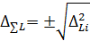

8.2. Номинальный размер с предельной погрешностью составляет: 6,995 мм.

9. Выводы

В ходе выполнения лабораторной работы были изучены метрологические характеристики плоскопараллельных концевых мер длины и получены практические навыки их применения, на примере комплекта №1 ГОСТ 9038-90 класса точности 3, были рассчитаны поправка и предельная погрешность для блока концевых мер, размер которого составляет 6,995 мм. В ходе работы также был изучен дополнительный материал о концевых мерах, их особенности, наборы и использование.
Получены следующие результаты:
1) Действительный размер блока концевых мер - 6,99488 мм;
2) Номинальный размер [H_{H}] с предельной погрешностью – 6,995 мм.

Приложение 1. Сертификат поверки концевых мер

